**学习《体育知识：蹲踞式起跑》指南**

**学习目标**

1.了解蹲踞式起跑的相关知识，知道蹲踞式起跑在田径运动项目中的应用。

2.激发学生对田径的学习兴趣，为实践课教学打下基础。

**学习任务单**

**【课前活动】**

活动一：

1.准备好计算机、iPad、手机等电子设备，并确保居家环境下网络的畅通，以便进行线上体育理论课内容的学习。

2.注意用眼卫生，学习过程中与电子设备保持一定的距离。

**【课上活动】**

活动二：

1.观看百米飞人大战视频



2.了解蹲踞式起跑的由来

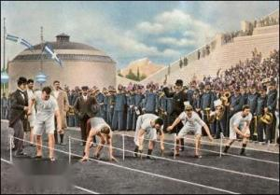

3.知道使用蹲踞式起跑的田径运动项目

 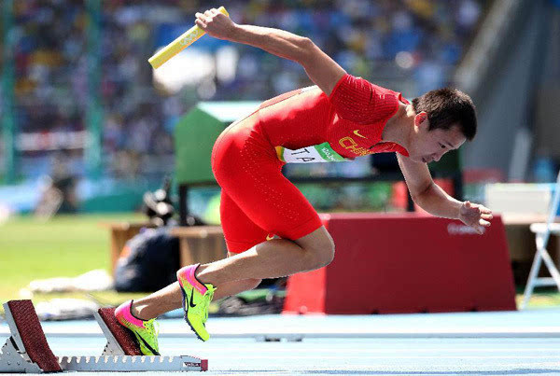

4.了解蹲踞式起跑的环节

 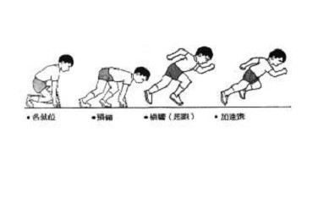

5.了解蹲踞式起跑的重要性

